- 用户及其运行的作业数目
[('663', 3671), ('509', 1717), ('510', 1214), ('542', 1133), ('521', 1042), ('540', 937), ('517', 933), ('551', 692), ('572', 593), ('651', 567), ('526', 521), ('507', 513), ('516', 500), ('556', 483), ('574', 453), ('522', 409), ('529', 387), ('538', 377), ('598', 374), ('505', 350), ('527', 342), ('519', 330), ('619', 327), ('530', 280), ('513', 268), ('623', 267), ('568', 263), ('503', 244), ('575', 241), ('624', 232), ('595', 220), ('625', 209), ('501', 184), ('631', 168), ('508', 161), ('611', 153), ('520', 145), ('614', 141), ('626', 140), ('571', 140), ('628', 139), ('543', 134), ('514', 125), ('652', 121), ('554', 110), ('549', 91), ('644', 89), ('583', 85), ('634', 82), ('577', 79), ('608', 79), ('533', 77), ('555', 68), ('553', 64), ('666', 63), ('570', 62), ('578', 61), ('581', 57), ('655', 52), ('650', 49), ('547', 49), ('541', 46), ('548', 45), ('573', 43), ('648', 42), ('579', 38), ('546', 33), ('629', 33), ('643', 33), ('647', 33), ('576', 32), ('620', 31), ('612', 30), ('600', 29), ('639', 29), ('618', 26), ('560', 25), ('536', 24), ('613', 23), ('606', 22), ('638', 22), ('616', 16), ('661', 15), ('615', 15), ('665', 12), ('596', 11), ('528', 10), ('646', 10), ('649', 10), ('635', 10), ('557', 10), ('597', 9), ('653', 9), ('641', 9), ('622', 8), ('664', 7), ('545', 6), ('582', 6), ('580', 6), ('657', 6), ('658', 6), ('587', 5), ('656', 5), ('660', 4), ('544', 4), ('594', 4), ('558', 3), ('550', 3), ('640', 3), ('617', 3), ('535', 2), ('593', 2), ('518', 2), ('607', 2), ('621', 1), ('592', 1), ('524', 1), ('584', 1), ('632', 1), ('630', 1)]
共有用户120名，作业记录共23934条
下面是运行作业数最多的前50名用户
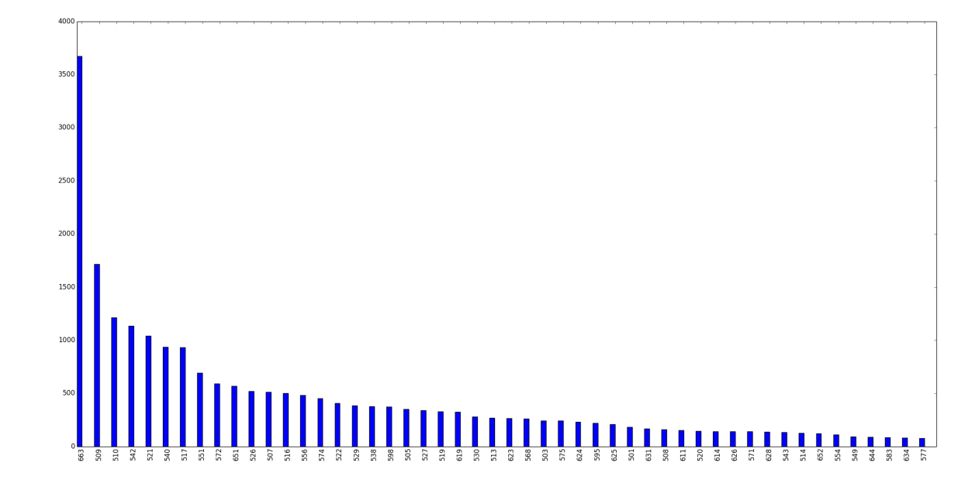
- 用户与command字段获取到的软件使用信息
在command字段出现“vasp”的作业共有13530条，出现“g09”的作业共有1648条，出现“fluent”的作业有224条，下面给出几个用户及其运行的作业涉及的软件：
userId | Vasp | Gaussian | Fluent | 作业总数
“663” | 3668 | 0 | 0 | 3671
“509” | 1646 | 0 | 0 | 1717
“510” | 710 | 0 | 0 | 1214
“542” | 852 | 0 | 0 | 1133
“521” | 961 | 1 | 0 | 1042
“526” | 0 | 515 | 0 | 521
“507” | 1 | 459 | 0 | 513
“505” | 83 | 131 | 0 | 350
“631” | 0 | 0 | 168 | 168
一个userId使用的软件基本上只有一种，这种字符串查找方法统计到的数据还不是很准确，因为还可能有别的命令也是使用某软件，但是由于不具备对这些软件使用的先验知识导致忽略了这些数据。
- 用户与作业进入的队列名称和提交作业的节点名称
（这里关于队列有一个问题；考虑节点名称是考虑一个账号多个人使用的习惯问题，不同人运行的程序类型可能不同）
大多数用户的作业进入的queue有两种，fromHost基本都是一个或两个，少数的用户涉及的队列和fromHost都特别多。（文件）
- 用户与numProcessors
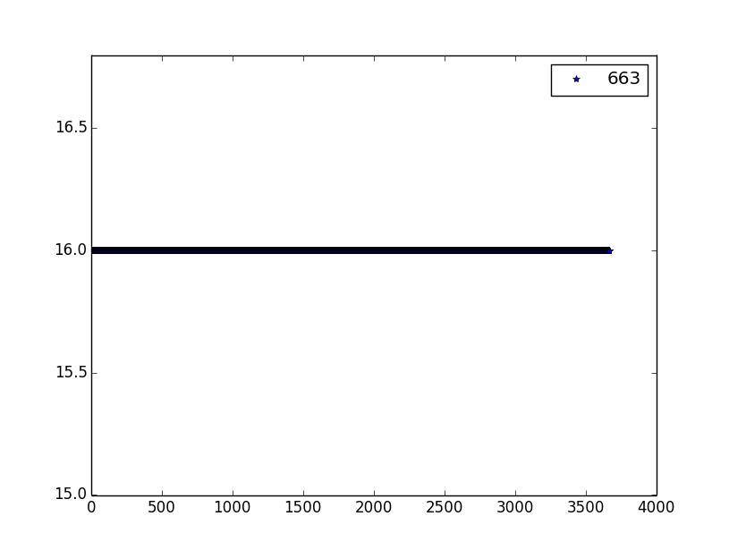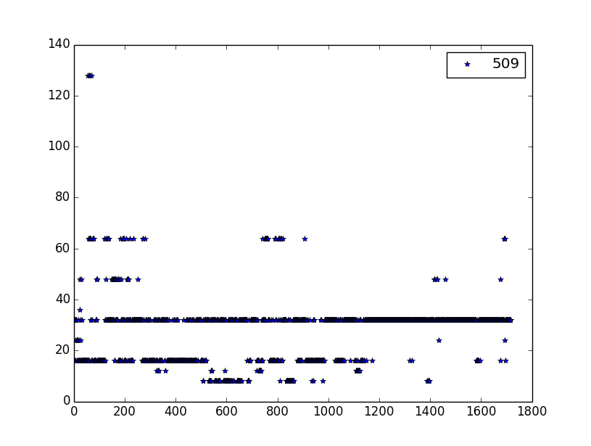

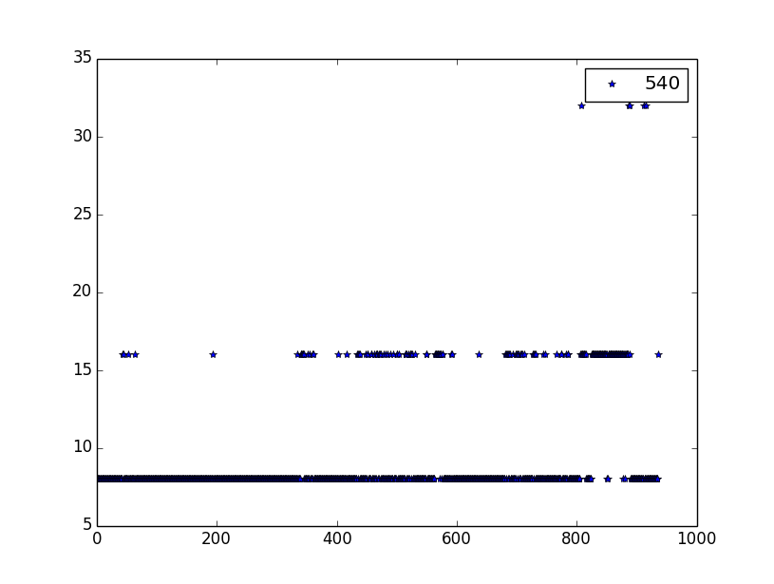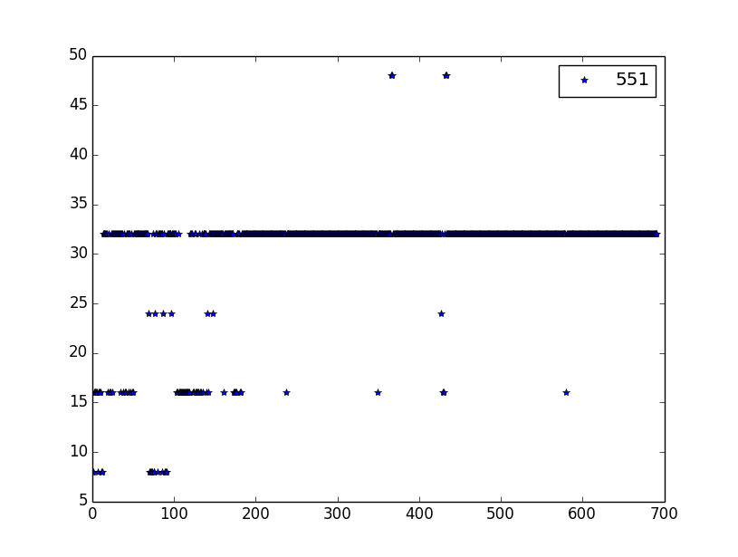
- 用户与作业等待时间（startTime-submitTime）
部分作业startTime为0，导致等待时间为负数，根据分析，startTime为0的作业对应的jStatus都为32（表示作业EXIT），但jStatus为32的作业startTime有些不为0，但很可能是影响到了其他字段的信息，所以不考虑jStatus为32的作业记录，以免对实验结果造成影响
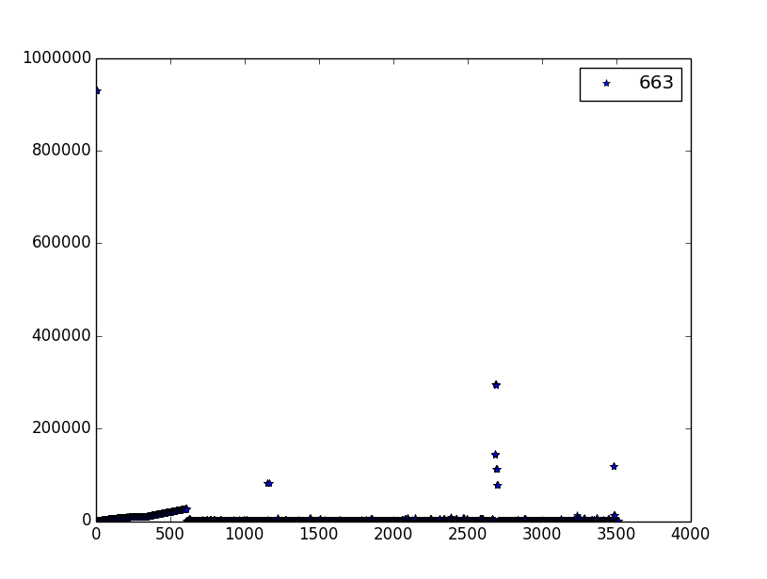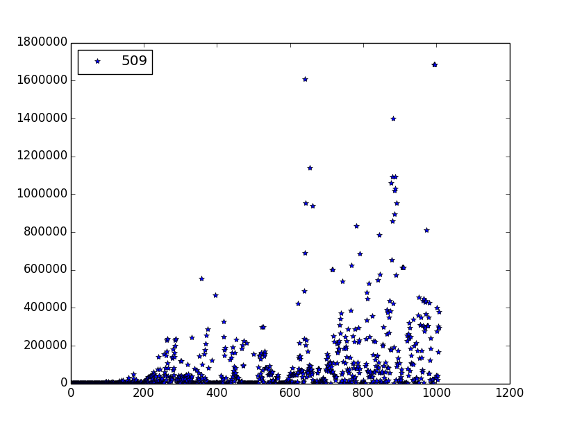
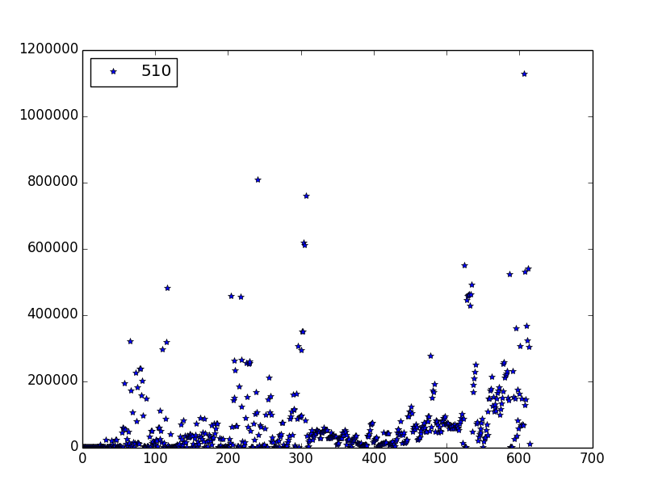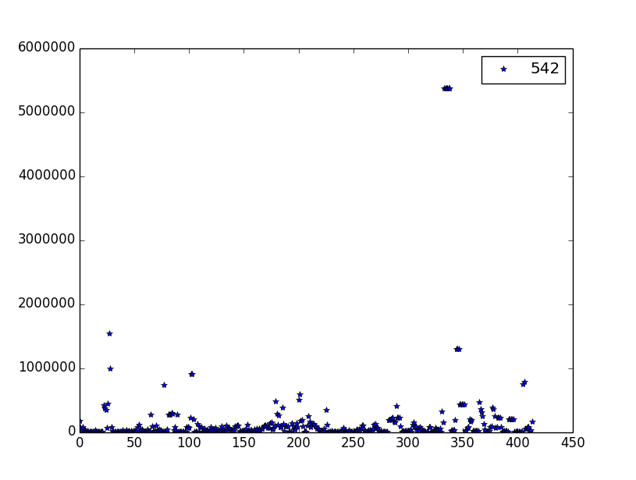
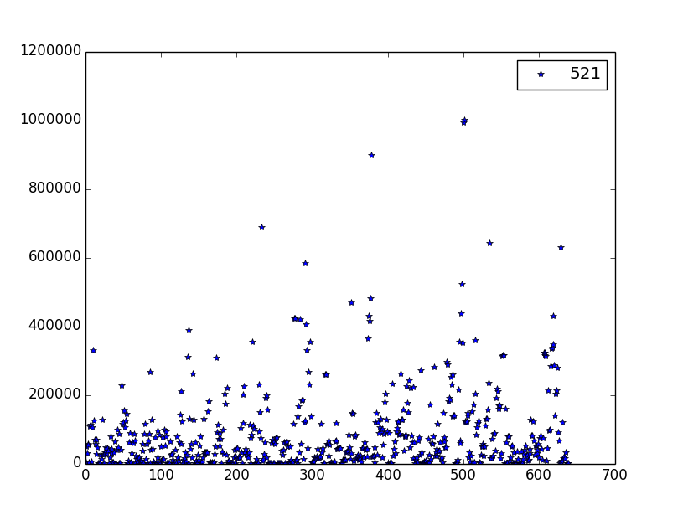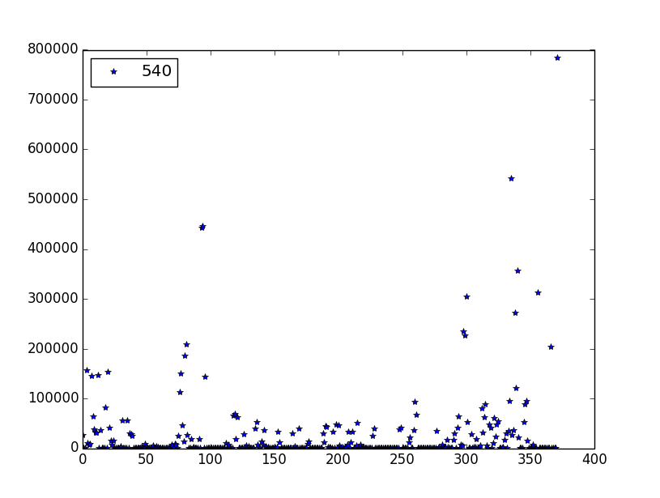
- 用户与maxRMem(最大常驻内存)
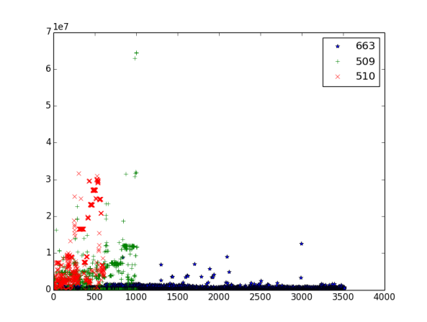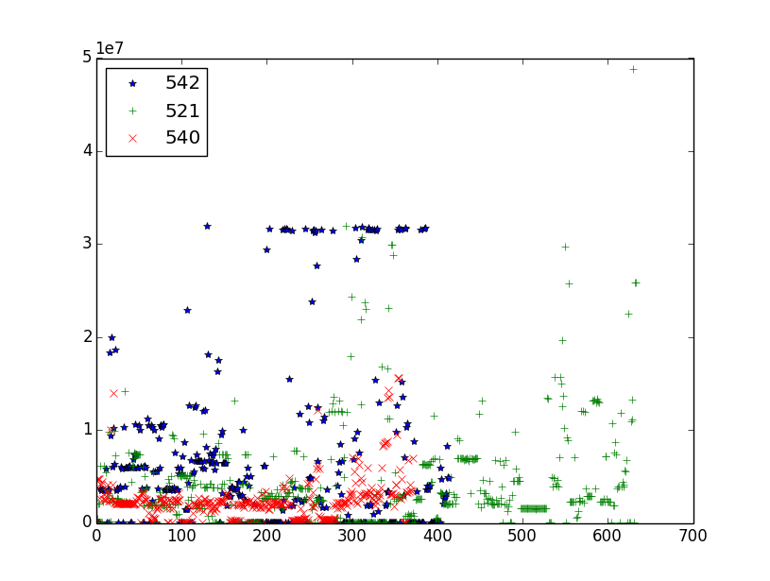
- 用户与maxRSwap（最大虚拟内存）
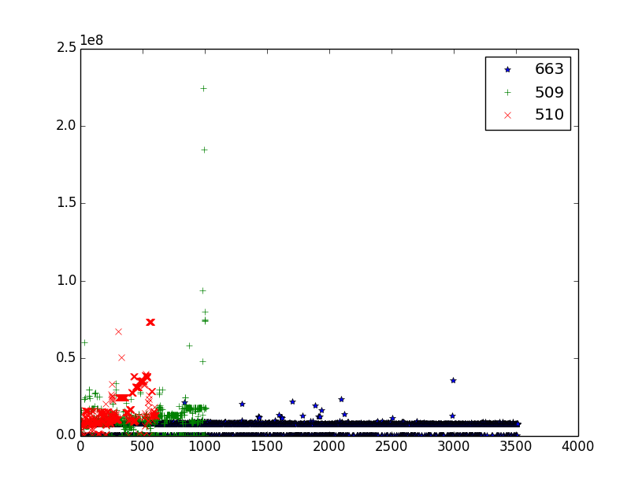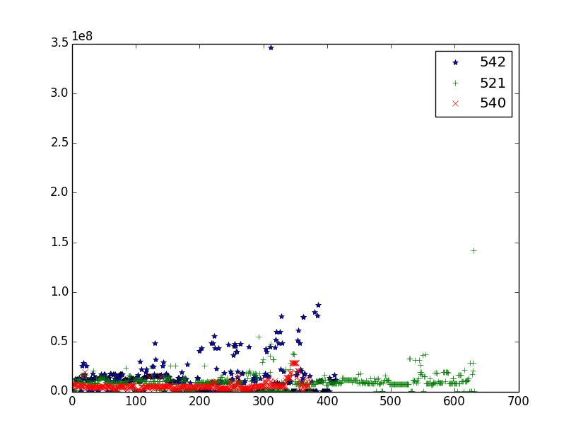
- 用户与jStatus（作业是EXIT还是DONE）
有的用户EXIT的作业比较多，有的DONE的作业比较多，有的用户两者相差不多
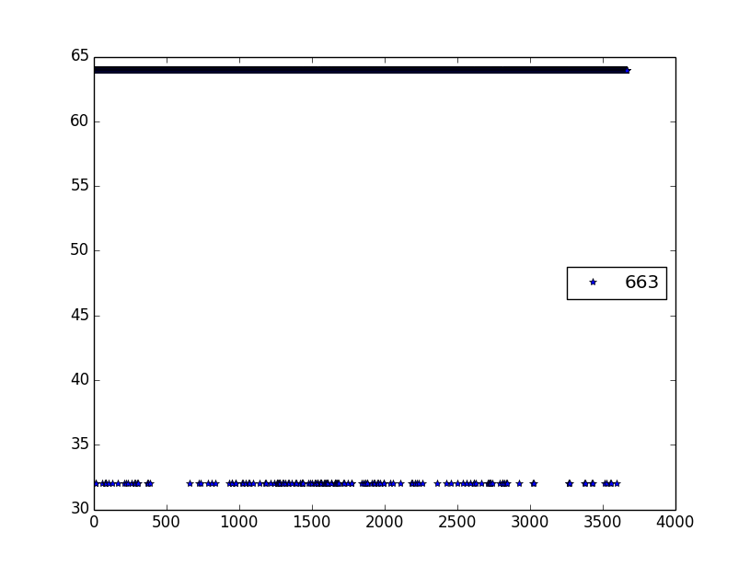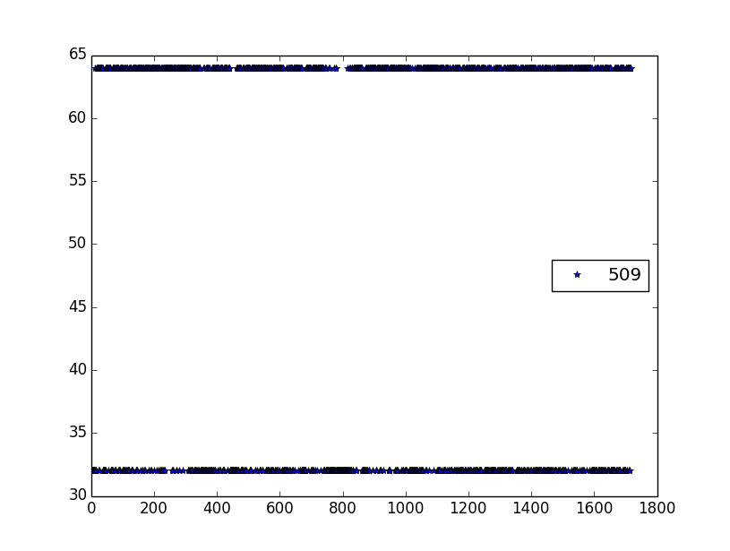
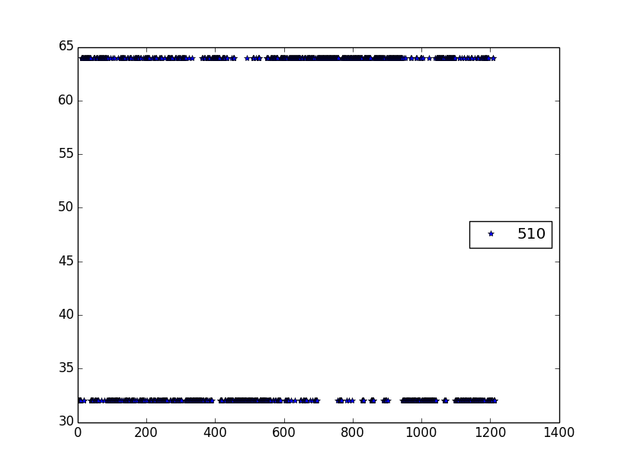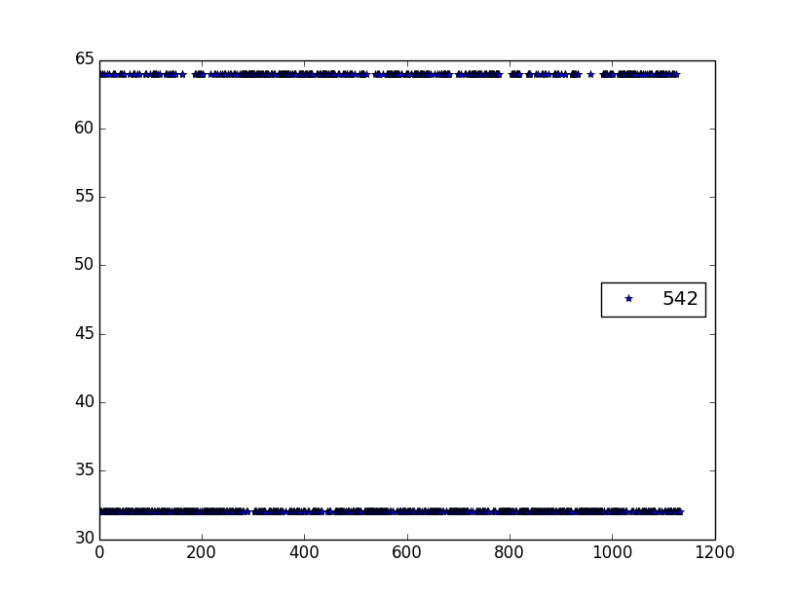
- 用户与lsfRusage（主要比较user time used和system time used）
System time used都为0，user time used相差比较大
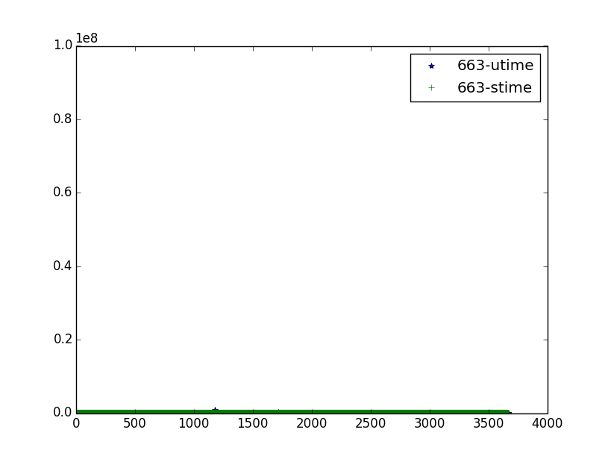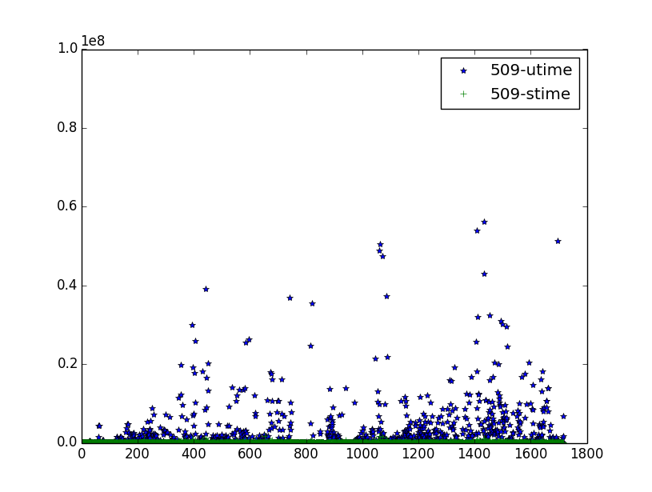
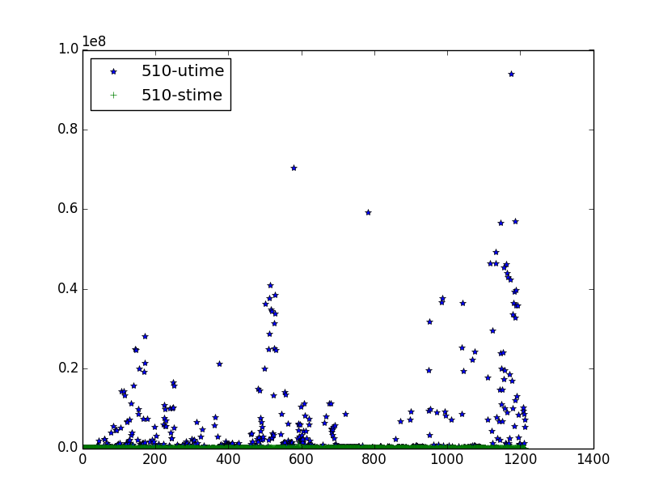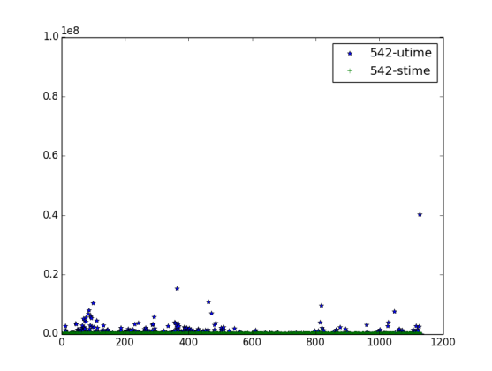
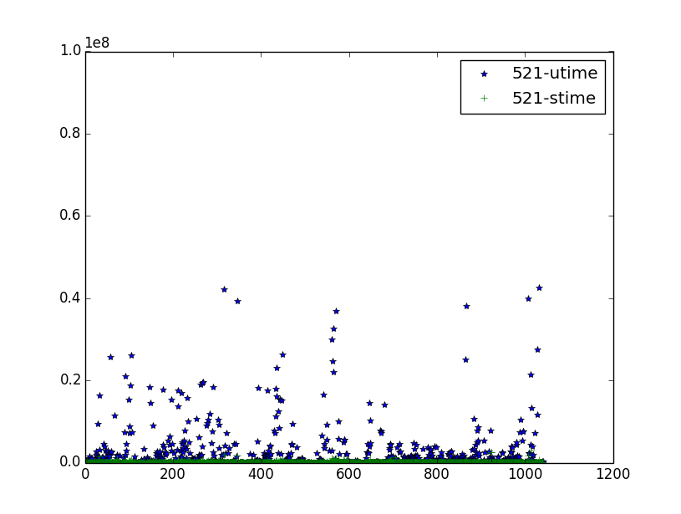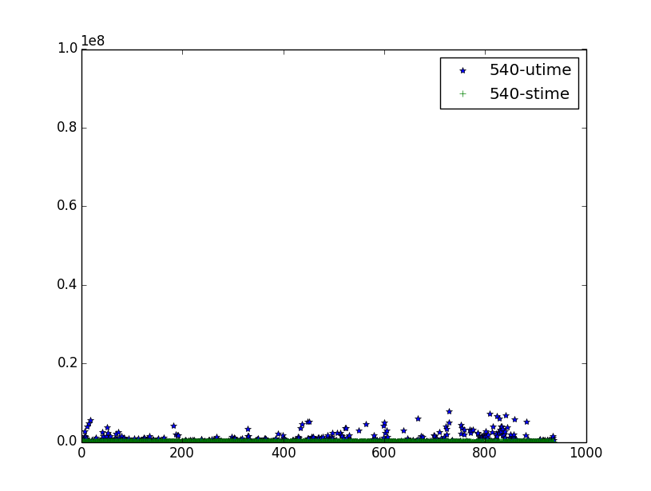
- numProcessors与等待时间startTime-submitTime（不分用户）
因为waitTime跨度太大，所以经过统计，waitTime主要集中在1000000s以内，所以对该部分再进行分段统计。
waitTime在0~200000s之间，numProcessors主要为16和32，其次是8；
waitTime在200000~400000s之间，numProcessors主要为32，其次是16；
waitTime在400000~600000s之间，numProcessors主要为32；
waitTime在400000~600000s之间，numProcessors最多为32，但占比没有很大；
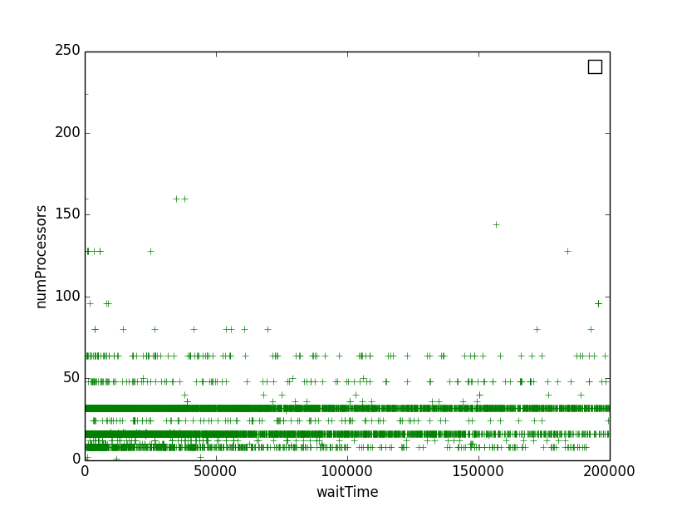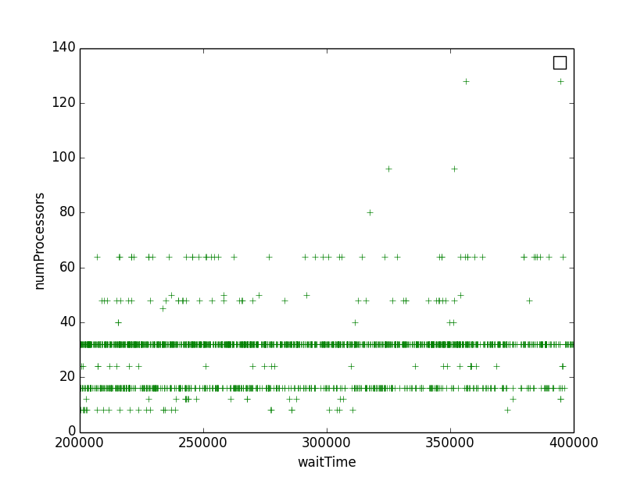
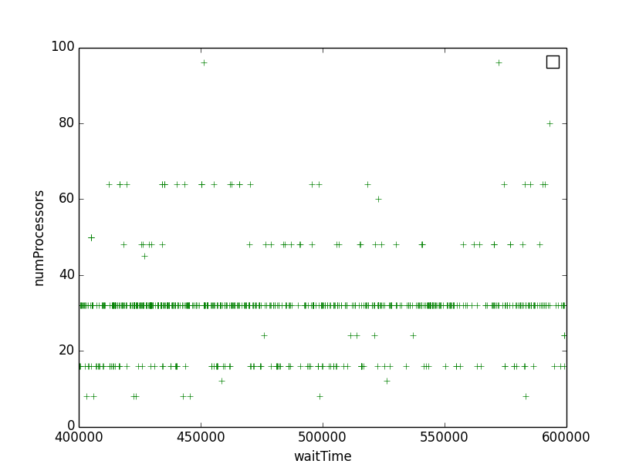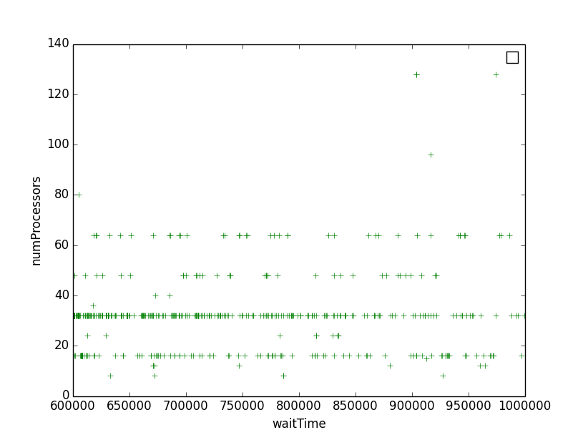
综上waitTime不管如何变化，numProcessor为32的居多，为16的其次，没有特别明显的变化，进行区分用户的numProcessors和waitTime的相关性分析，发现与不区分用户没有太大差别，主要是用户与作业规模有一定的联系，不再贴出图形显示。
- numProcessors与user time used
第一幅图为所有作业的情况，第二幅图截取了user time used小于4000000s的部分
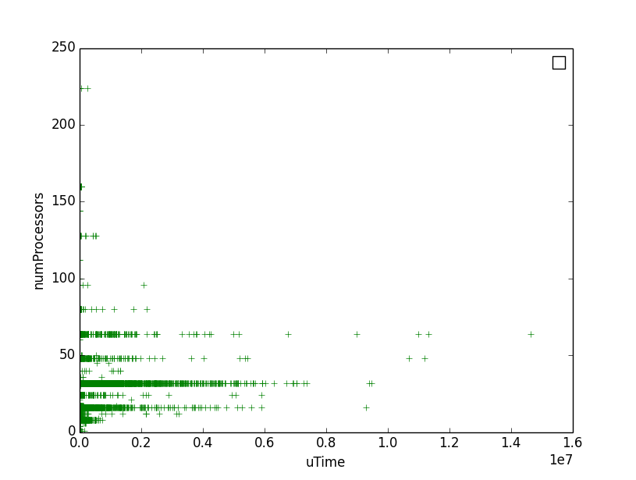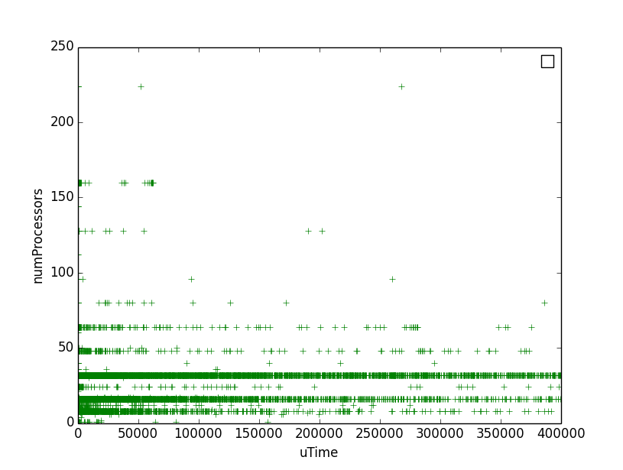
可见不论计算时间处于多少范围之内，numProcessors都是32居多，16其次，区分用户也有以上关系，不另做图片显示了。

- 按照半年为一个时间段，每个时间段的用户群如下
日志文件第一条作业提交时间:2013年1月30日, 14：40, tm_sec=14, tm_wday=2, tm_yday=30, tm_isdst=0)
日志文件最后一条作业提交时间：2016年4月8日, 14：12, tm_sec=16, tm_wday=4, tm_yday=99, tm_isdst=0)

2013.1.30~2013.7.30：
（userId与提交作业数）
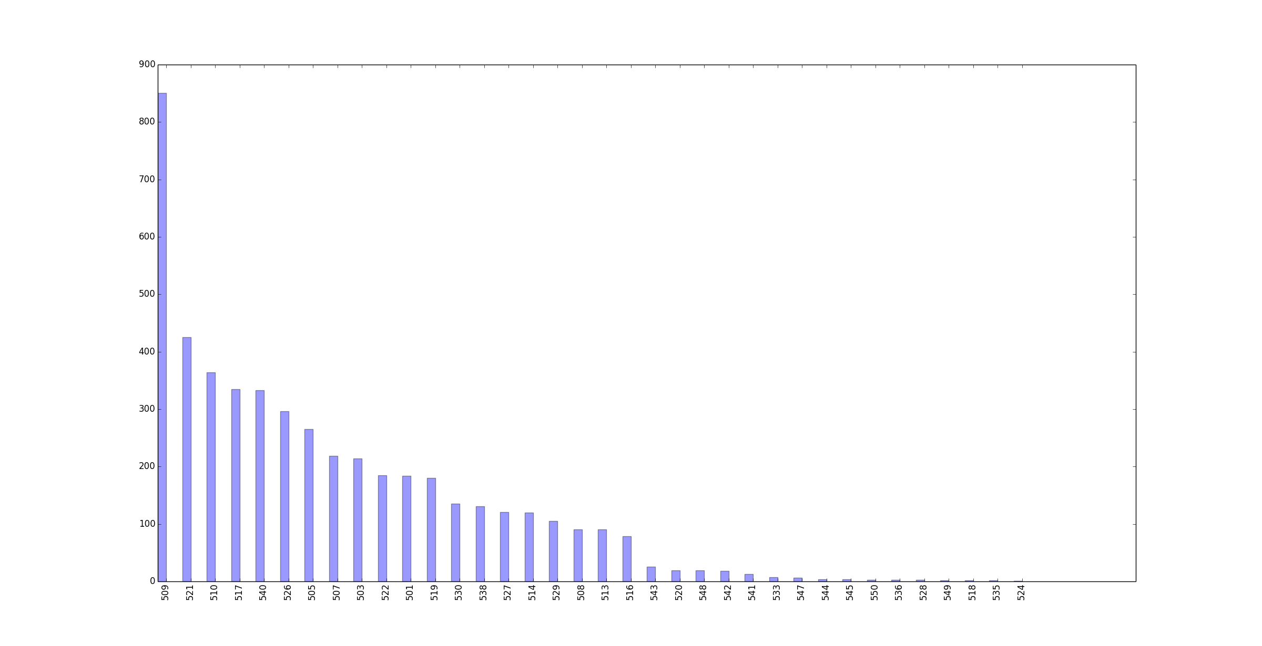
2013.8.1~2014.1.27：
（userId与提交作业数）
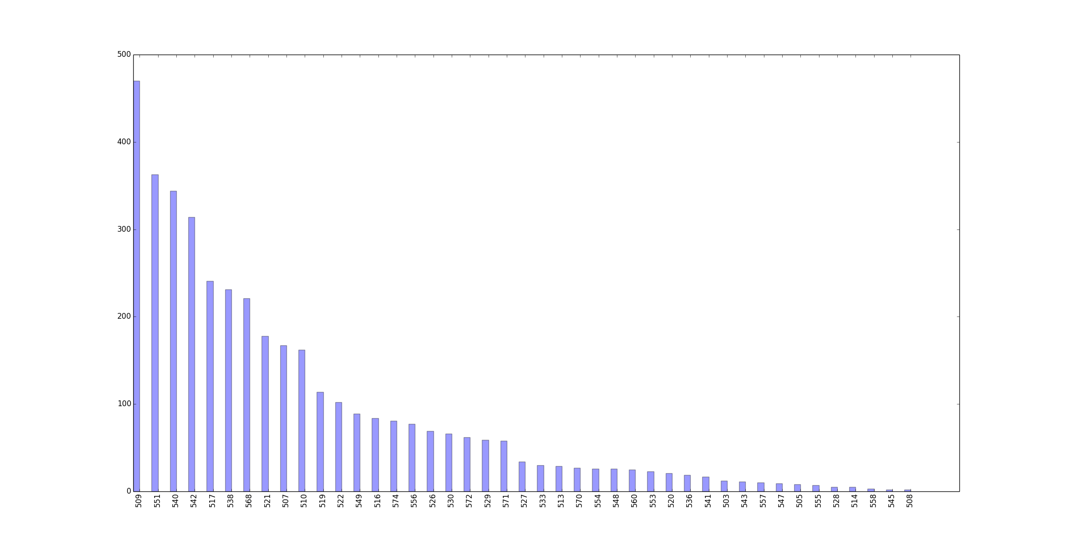
与之前半年相比，“551”是新用户且排名靠前。

2014.1.28~2014.7.28
（userId与提交作业数）
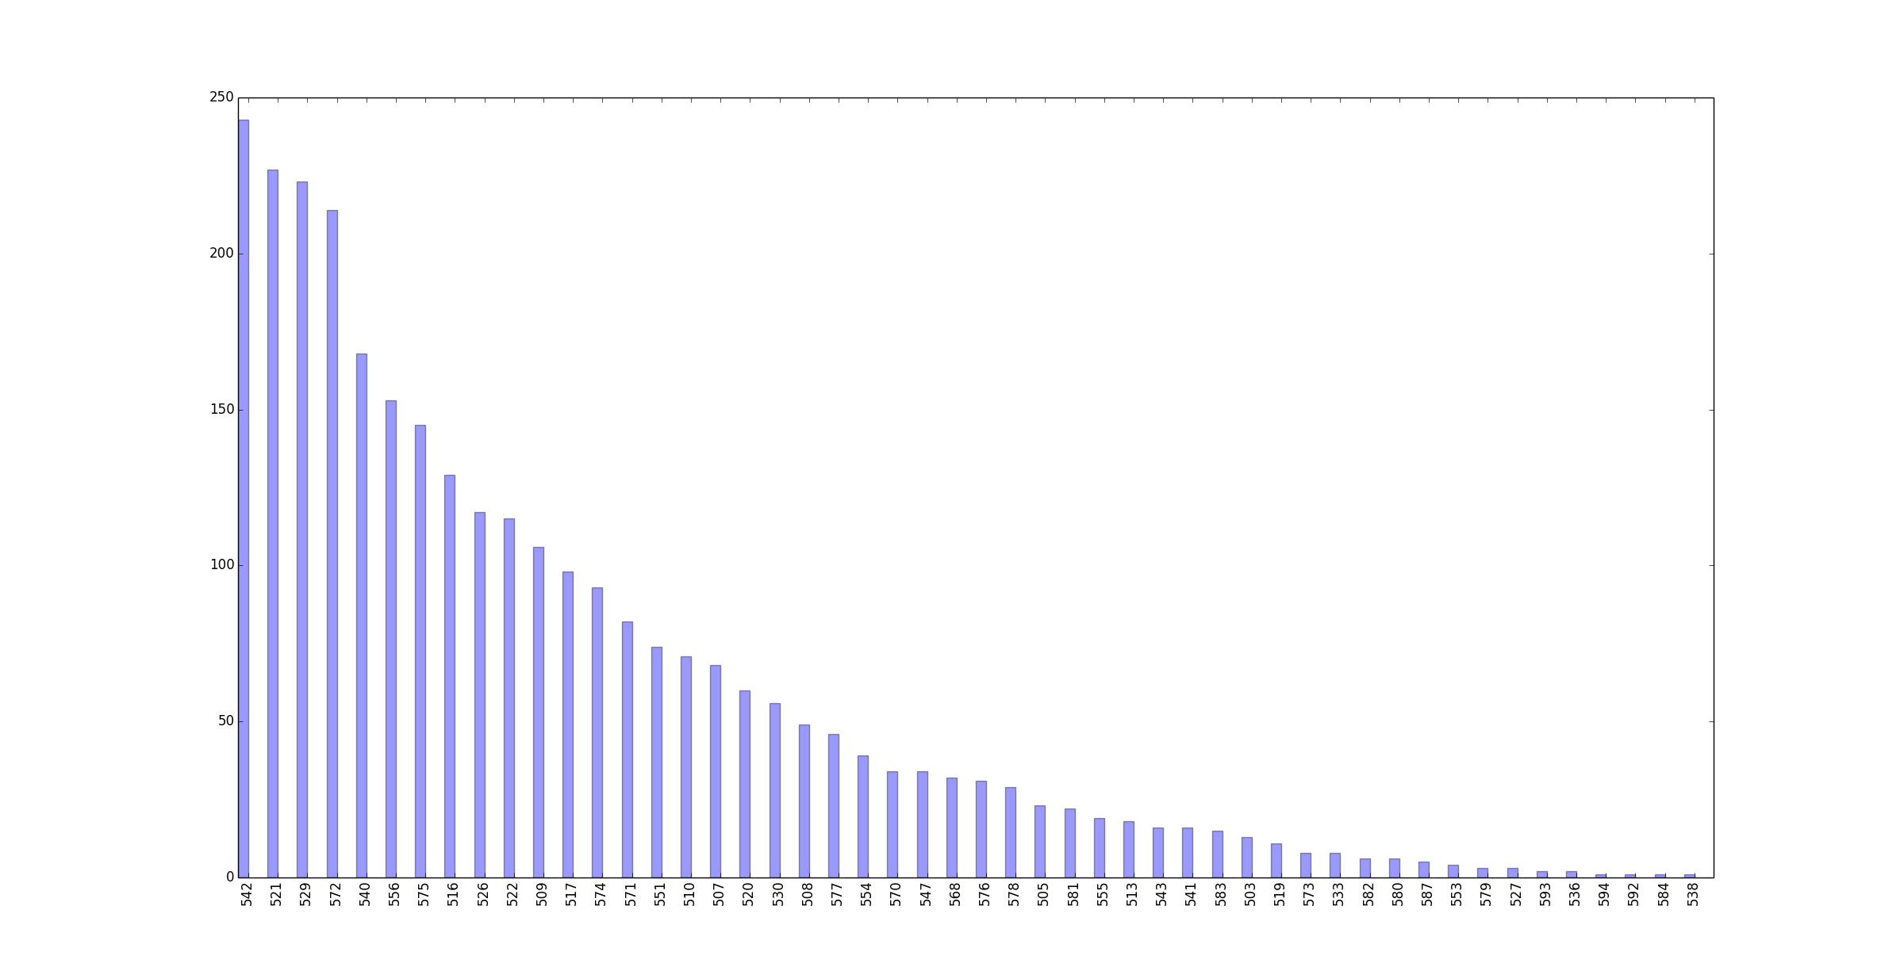
2014.7.29~2015.1.27
（userId与提交作业数）
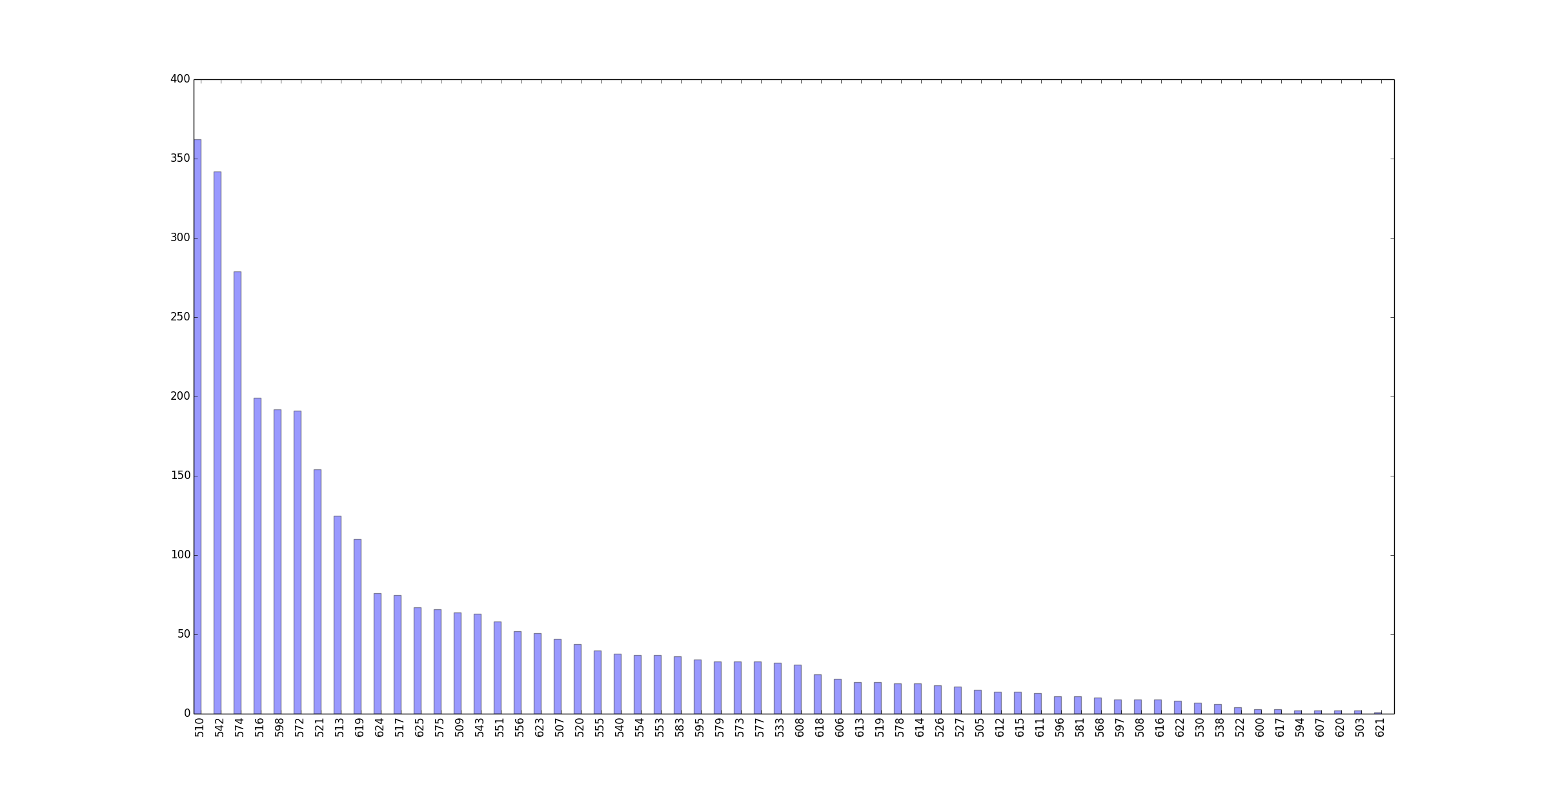
2015.1.28~2015.7.27
（userId与提交作业数）
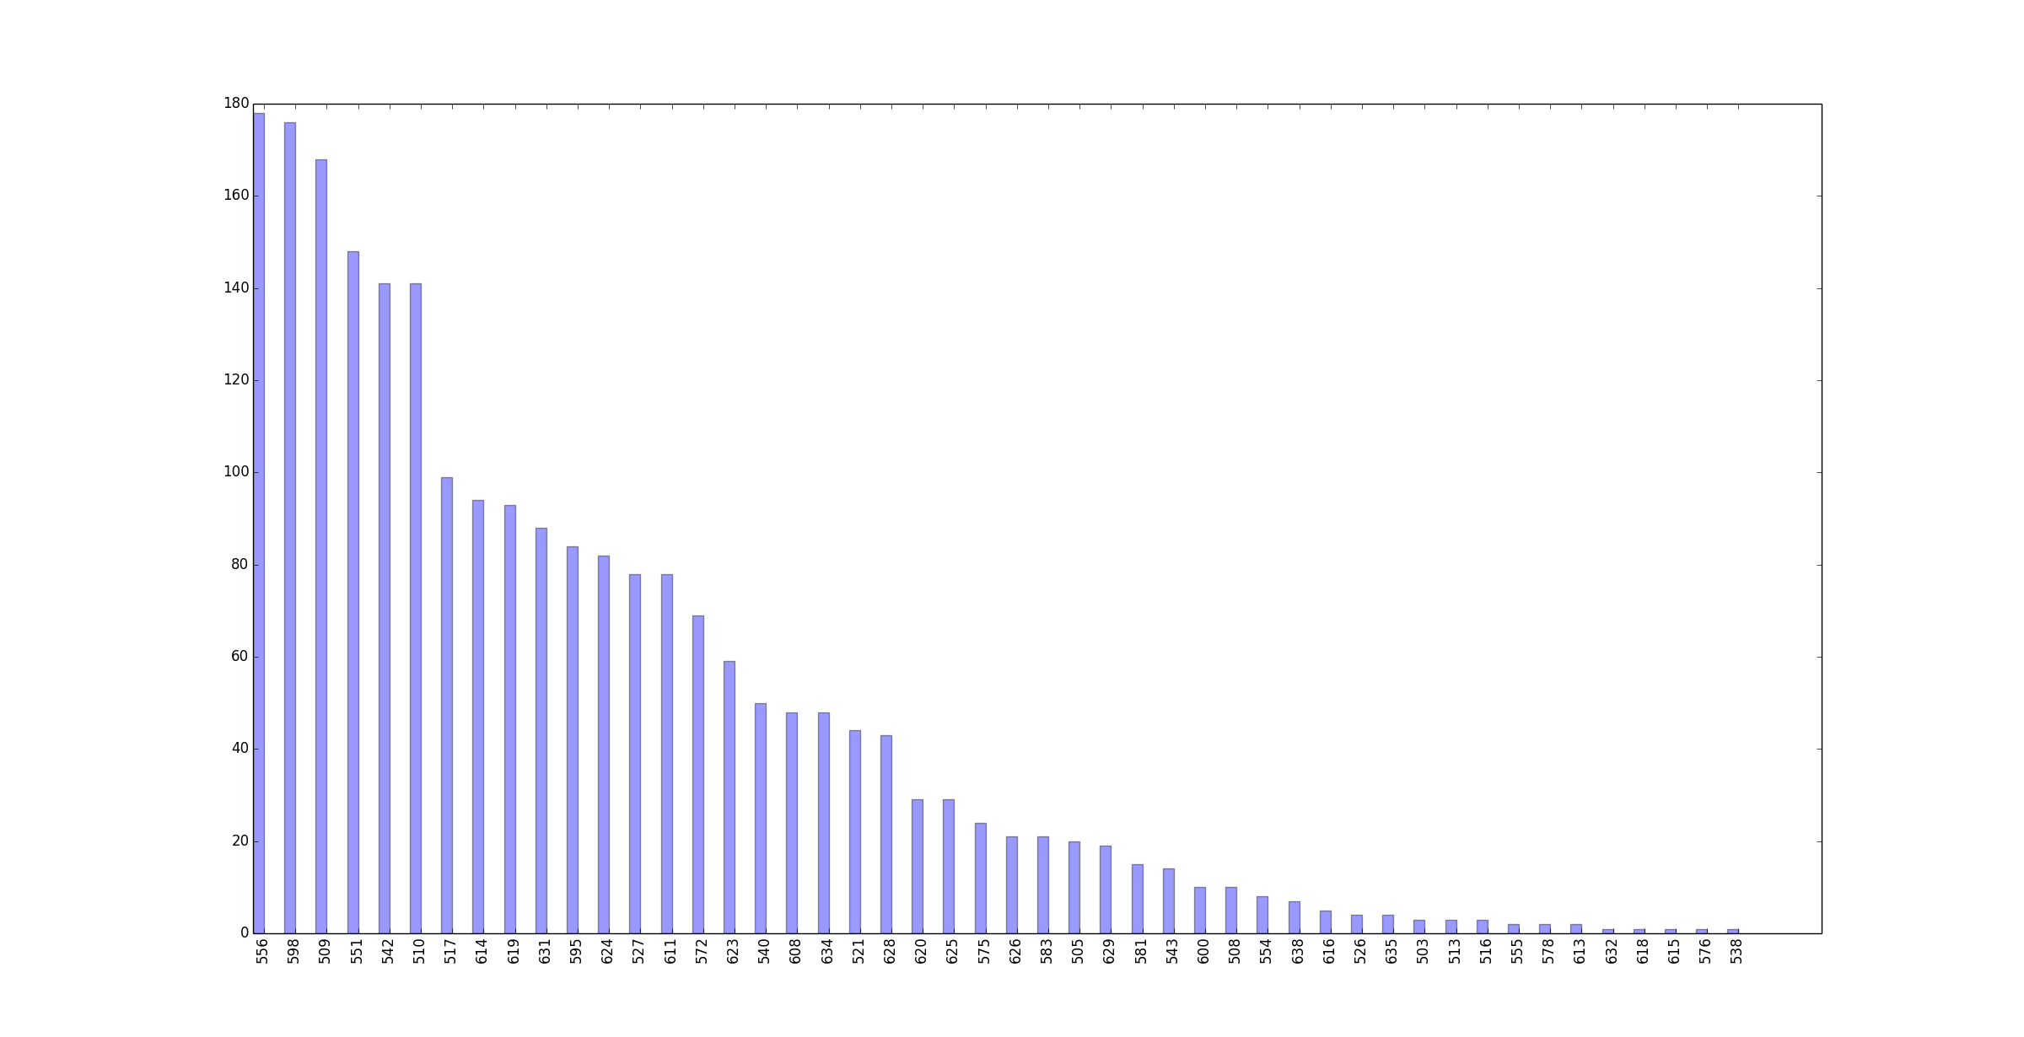
2015.7.28~2016.1.26
（userId与提交作业数）
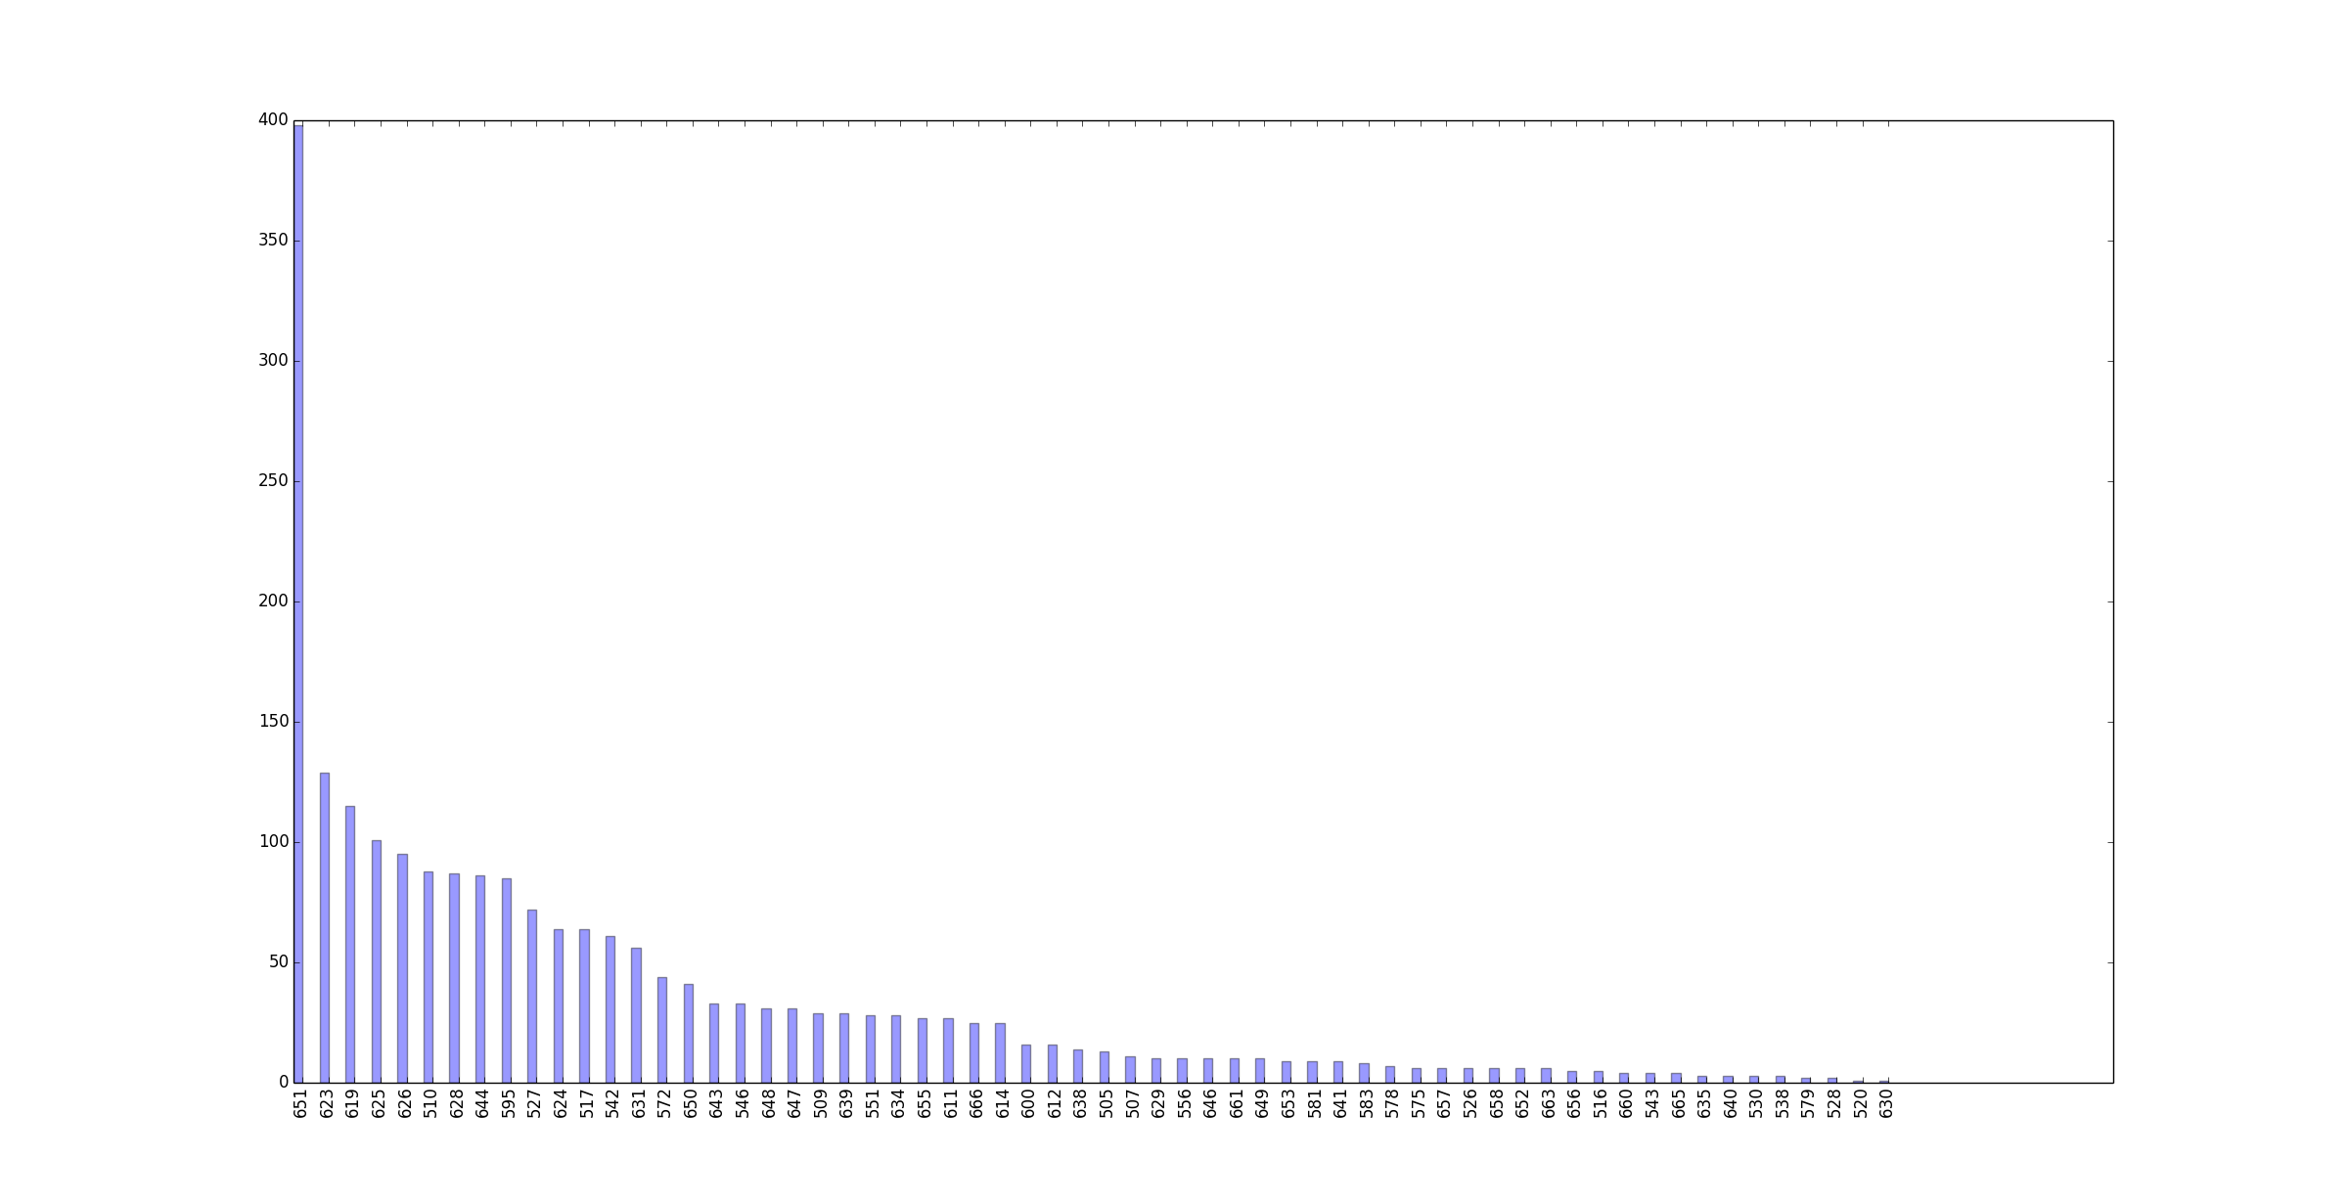
2016.1.27~2016.4.8
（userId与提交作业数）
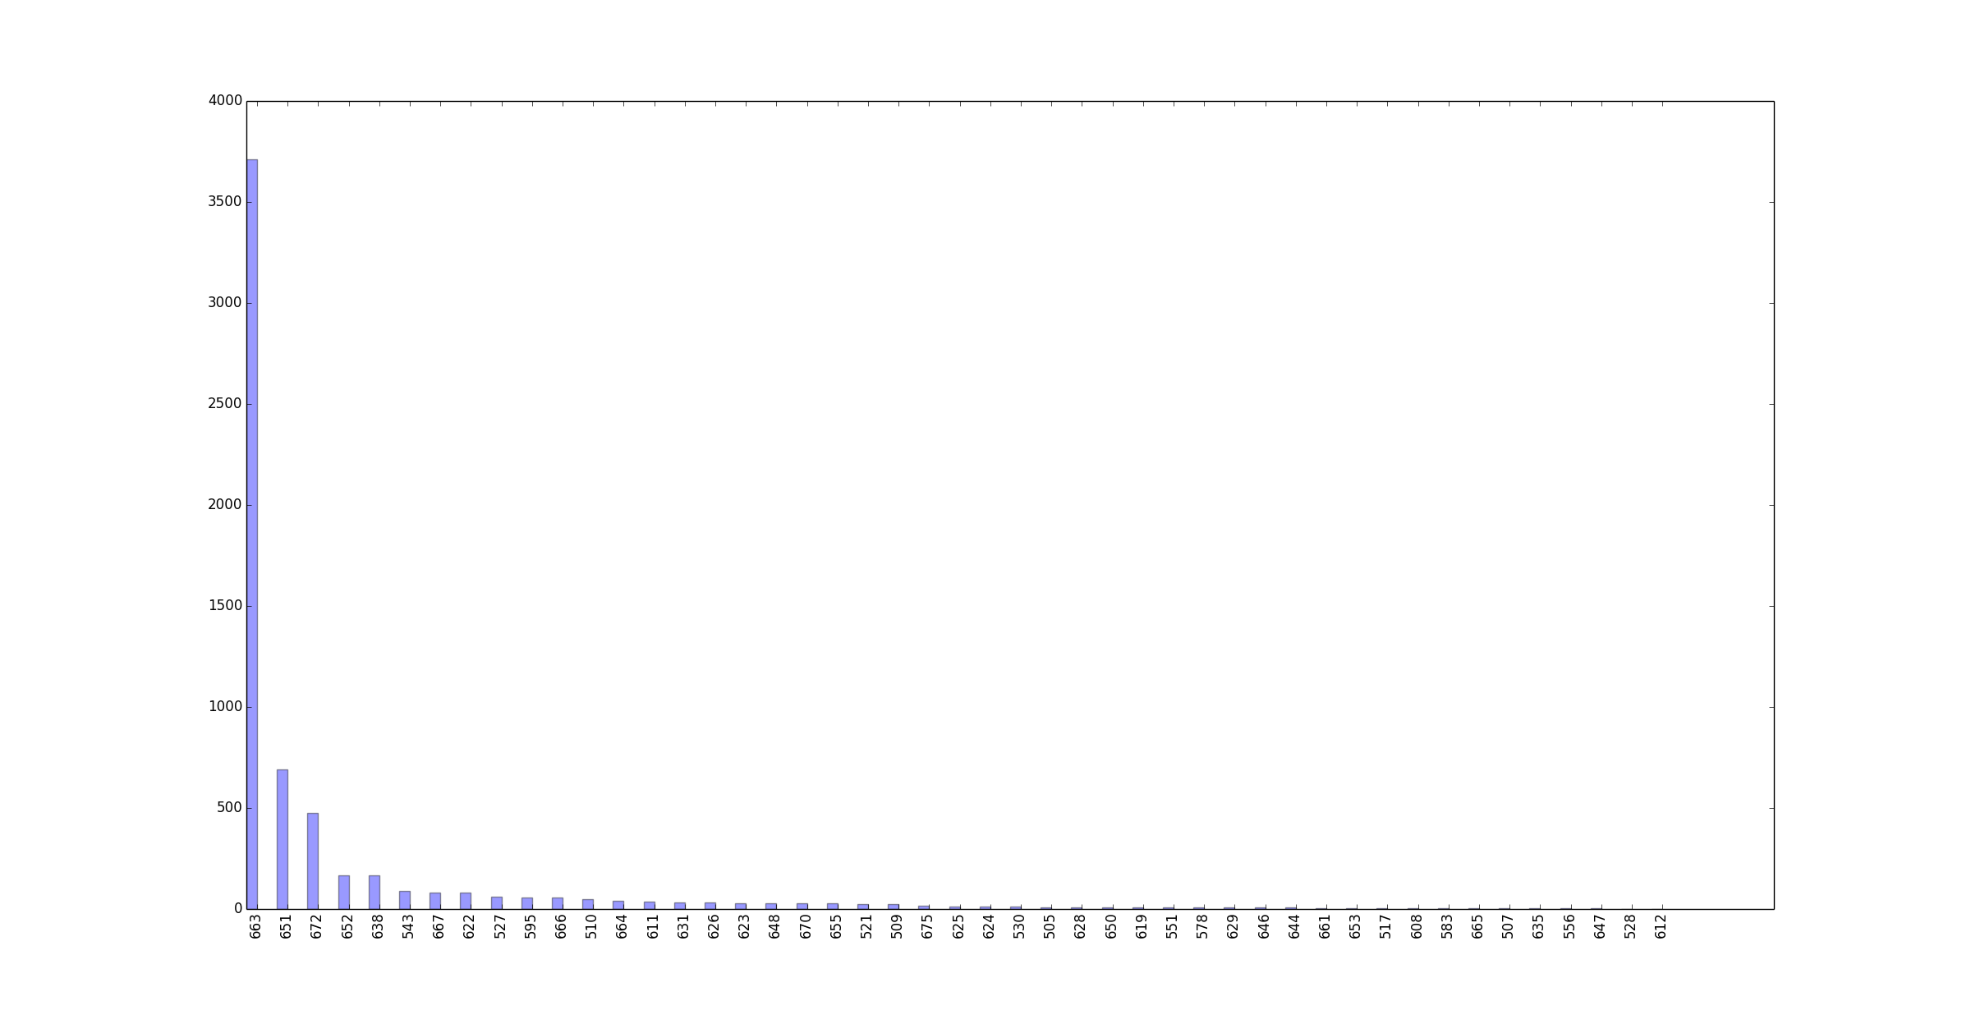
综上，每六个月为一阶段，发现每一阶段的主要用户群是有一定差异的，所以在分析用户行为时应该重点放在最近6个月甚至是更短的时间进行考虑。

- 以用户“663”为例，研究user time used与该用户的关系
作业数比较多所以分段分析，横坐标表示的是该用户提交的第几个作业，纵坐标是user time used
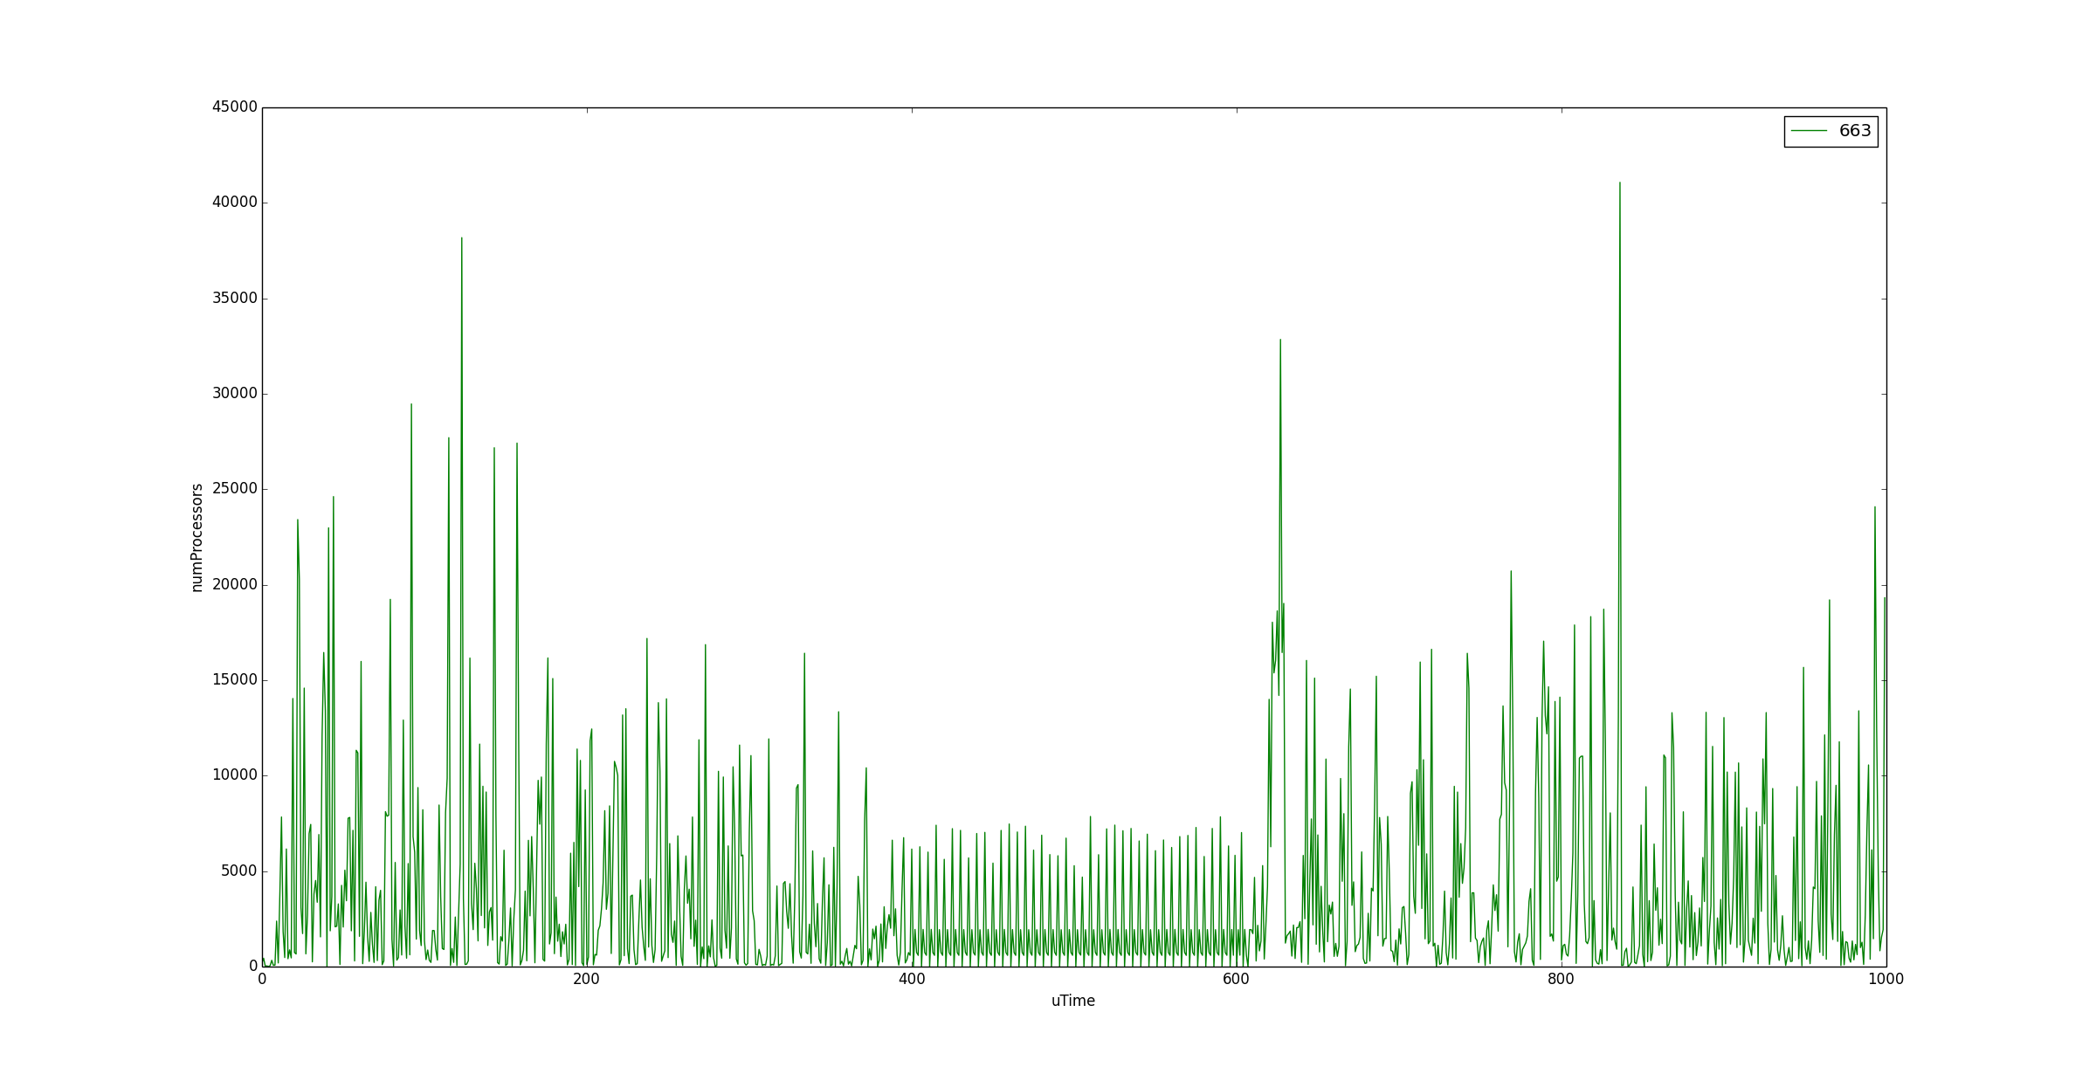
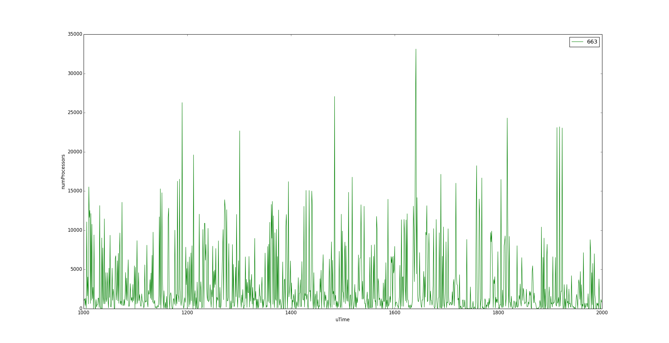
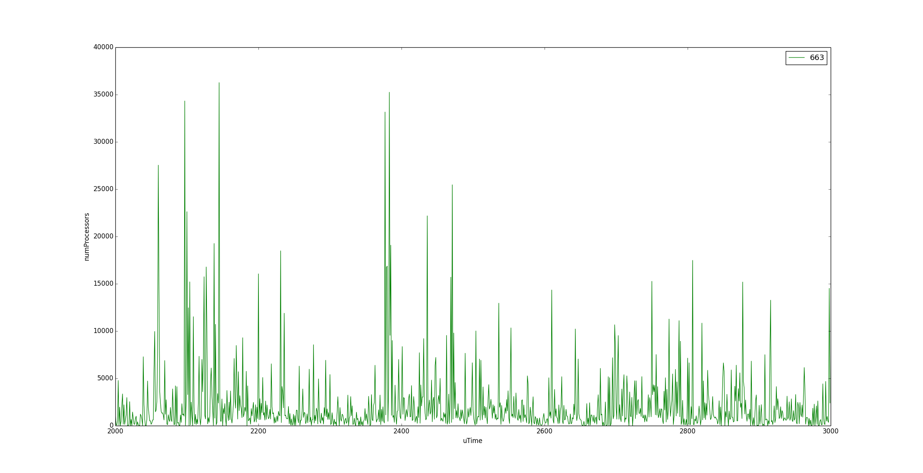
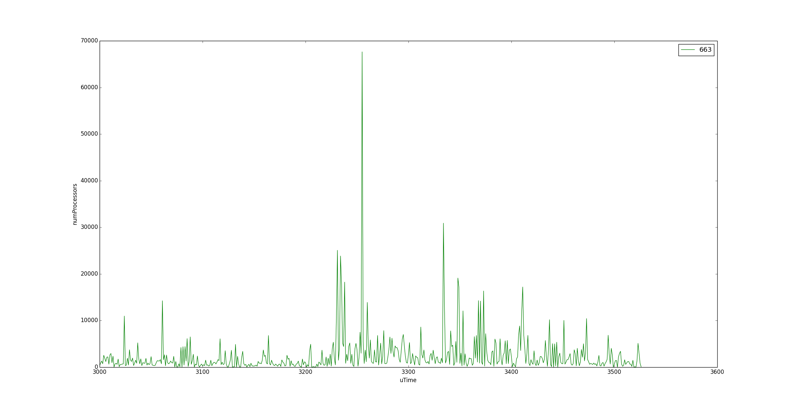
在用户“663”提交的第400到第600个作业发现用户时间呈现比较有规律的震荡。

用户“651”：
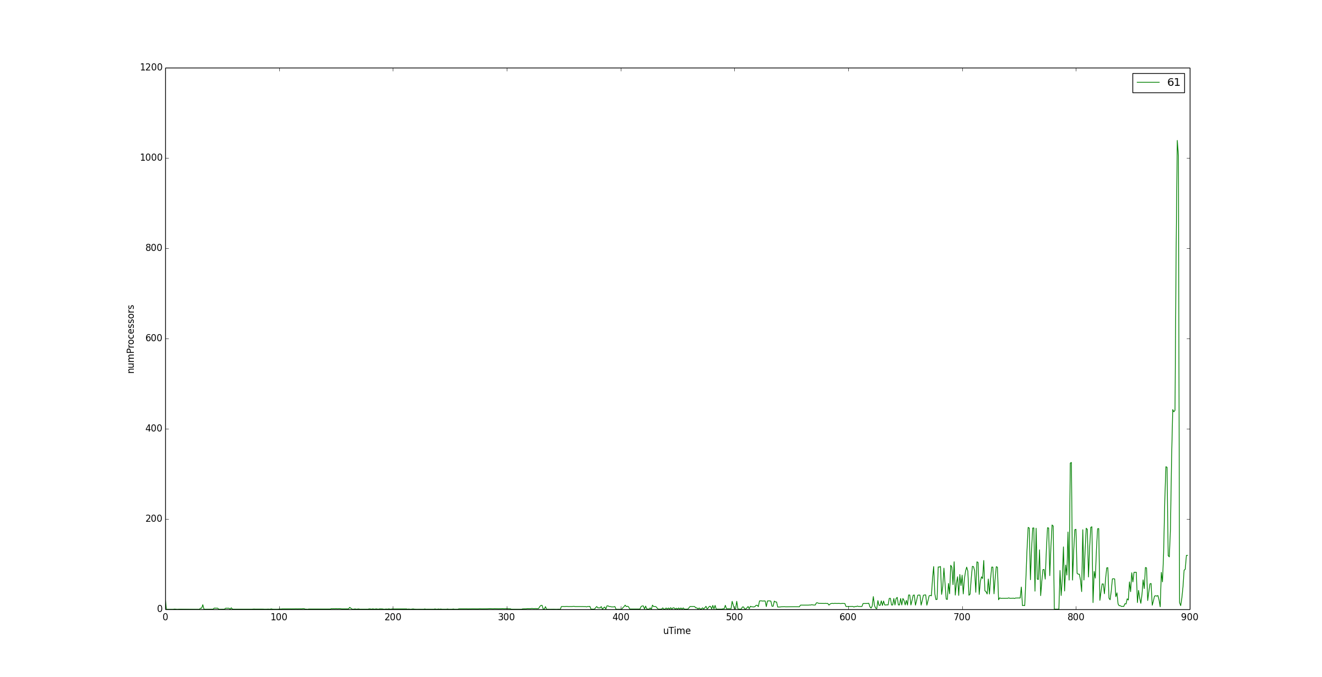
- 队列利用率（主要分析“long”和“normal”）
作业提交时代表作业入队，作业开始执行时代表作业出队
2015-09-01 00:00:00 ----- 2016-03-01 00:00:00时间段内（忽略在此时间之前的队列中的作业）
“long”队列利用率：87.95%
“long”队列中作业数目变化：
1）横坐标表示已提交作业数目
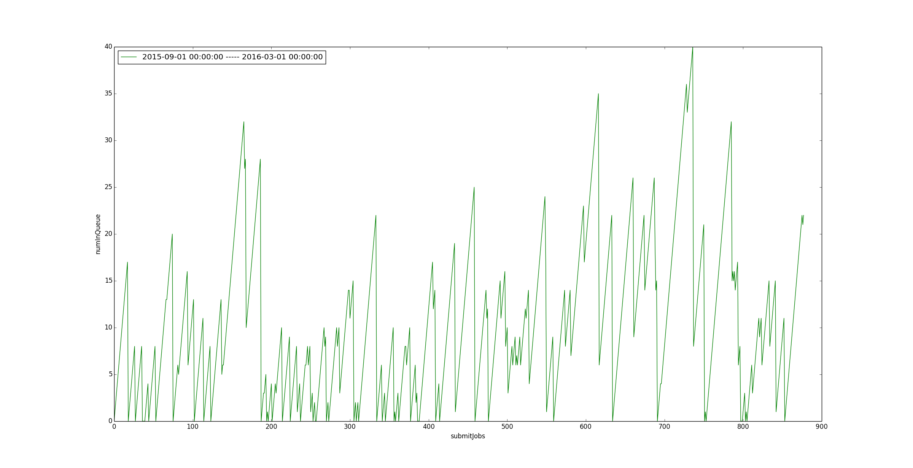
2）横坐标表示作业提交时间
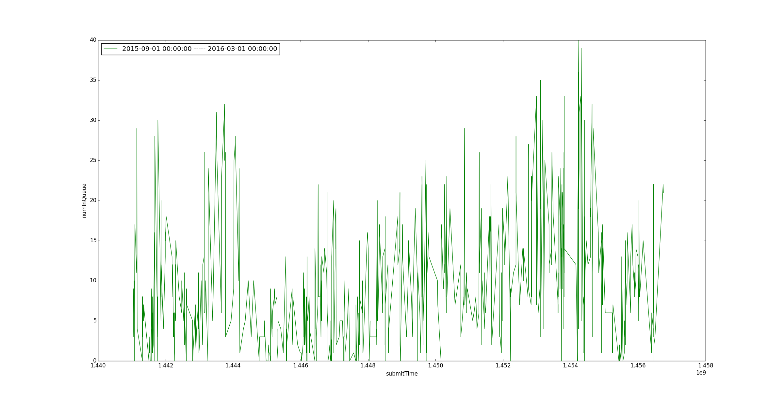
“normal”队列利用率：53.60%
“normal”队列中作业数目变化：

1）横坐标表示已提交作业数目
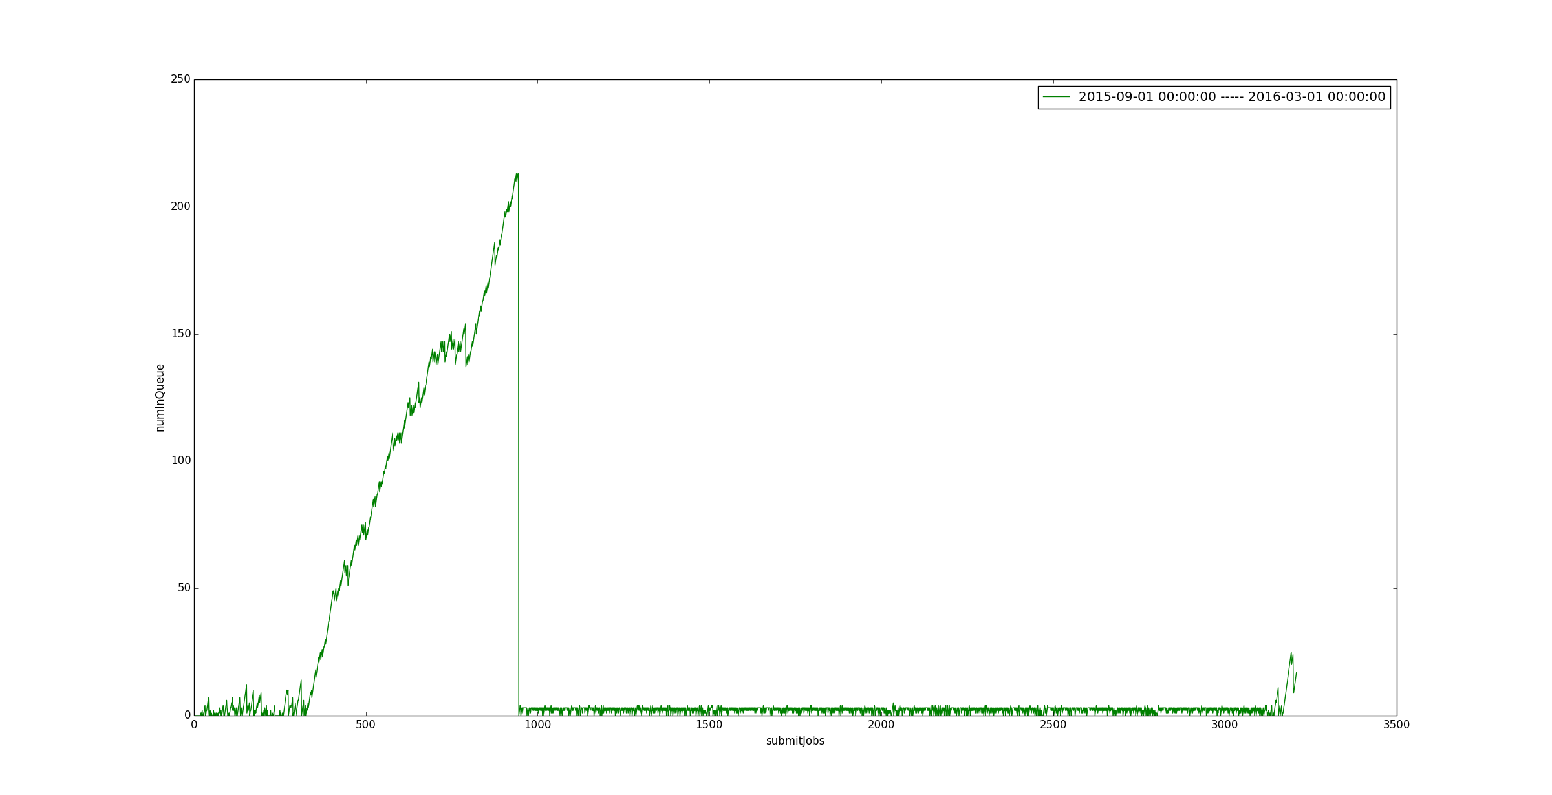
2）横坐标表示作业提交时间
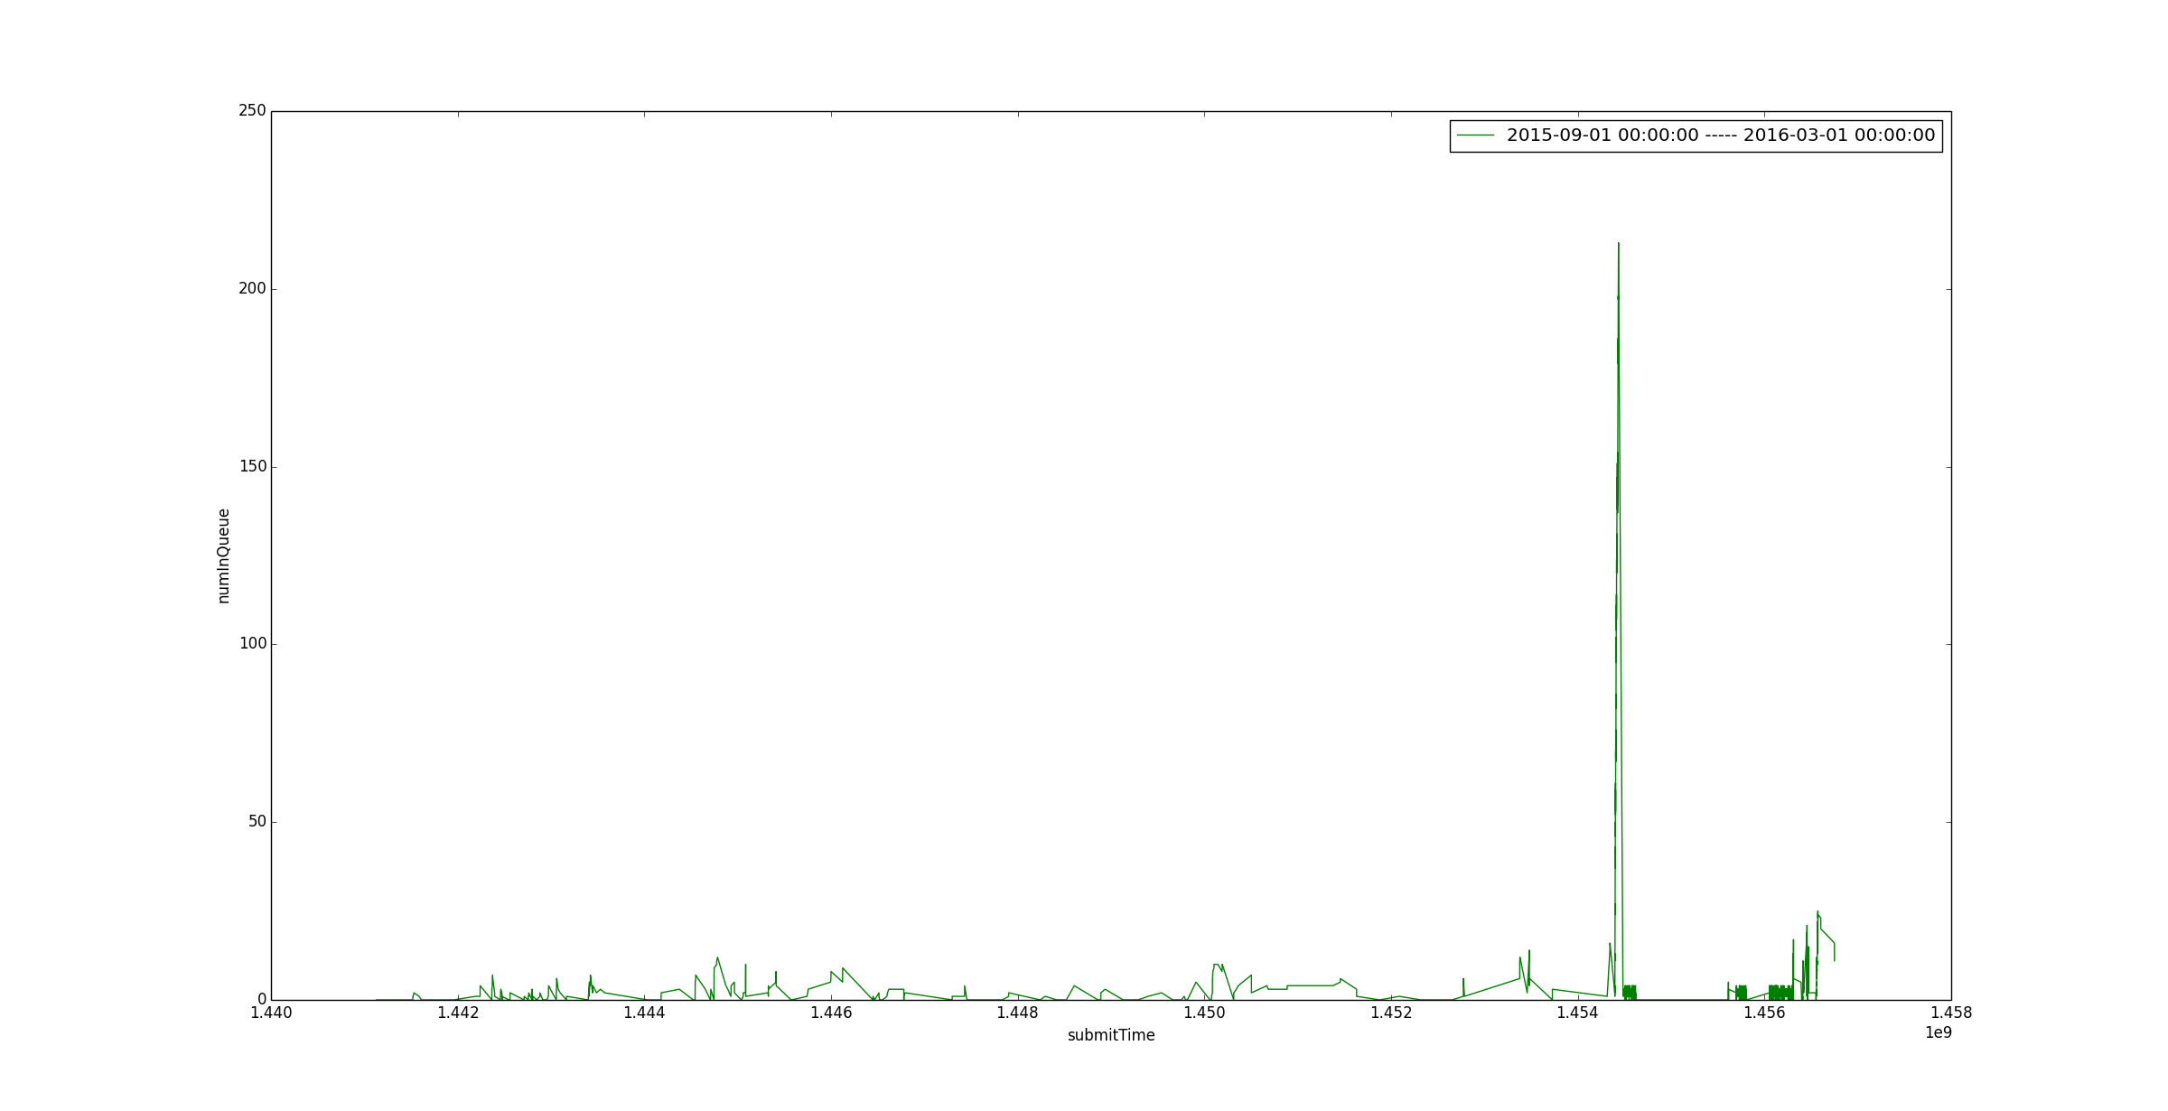
队列利用率可以作为评测的一个指标，队列利用率越低越好，或者队列中平均排队长度越低越好。

